PRODUIT SCALAIRE – Chapitre 2/2
Tout le cours en vidéo : https://youtu.be/dII7myZuLvo

Partie 1 : Produit scalaire et orthogonalité

1) Projeté orthogonal

Propriété : Les vecteurs $\vec{u}$ et $\vec{v}$ sont orthogonaux si et seulement si $\vec{u}.\vec{v}=0$.

Démonstration :
Si l'un des vecteurs est nul, la démonstration est évidente.
Supposons le contraire.
$$\vec{u}.\vec{v}=0$$
$$⟺\left\|\vec{u}\right\|×\left\|\vec{v}\right\|×cos\left(\vec{u} ; \vec{v}\right)=0$$
$$⟺cos\left(\vec{u} ; \vec{v}\right)=0$$
$⟺$ Les vecteurs $\vec{u}$ et $\vec{v}$ sont orthogonaux

Définition : Soit une droite d et un point M.
Le projeté orthogonal du point M sur la droite d est le point d'intersection H de la droite d avec la perpendiculaire à d passant par M.
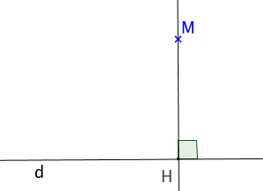

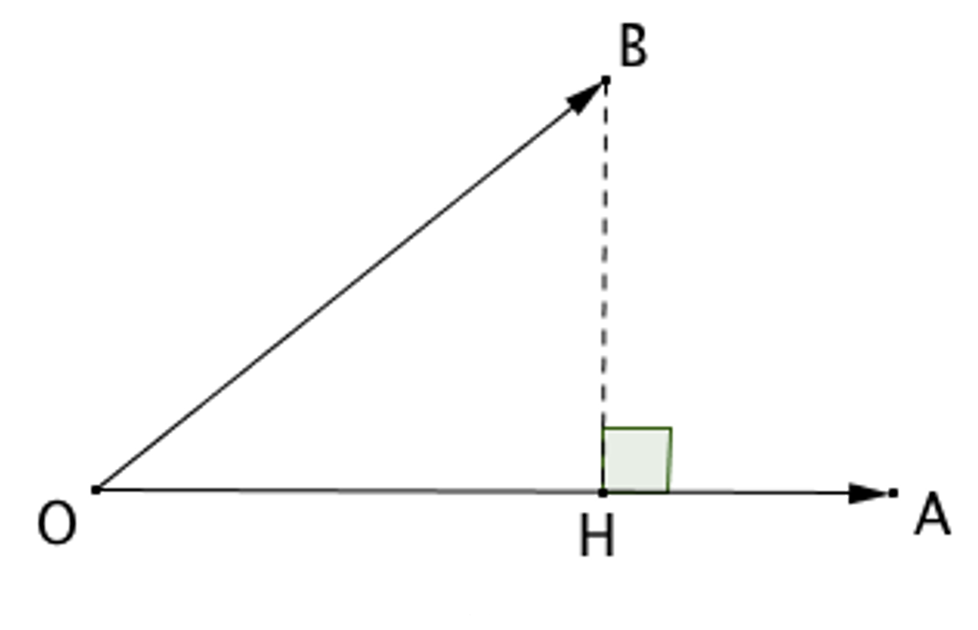
Propriété : Soit $\vec{OA}$ et $\vec{OB}$ deux vecteurs non nuls.
$H$ est le projeté orthogonal du point $B$ sur la
droite ($OA$).
On a : $\vec{OA}.\vec{OB}=\vec{OA}.\vec{OH}$

Démonstration :
$\vec{OA}.\vec{OB}=\vec{OA}.\left(\vec{OH}+\vec{HB}\right)$, d’après la relation de Chasles.
$$=\vec{OA}.\vec{OH}+\vec{OA}.\vec{HB}=\vec{OA}.\vec{OH}$$
En effet, les vecteurs $\vec{OA}$ et $\vec{HB}$ sont orthogonaux donc $\vec{OA}.\vec{HB}=0$.
Méthode : Calculer un produit scalaire par projection

Vidéo https://youtu.be/2eTsaa2vVnI
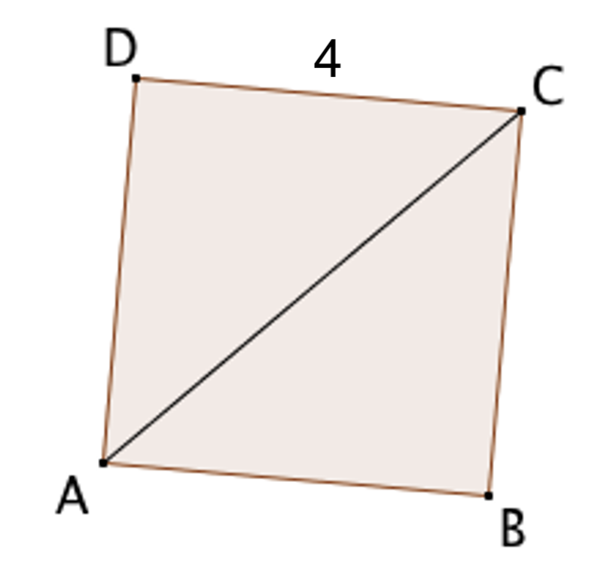
Vidéo https://youtu.be/K4Izn5xB_Qk
Vidéo https://youtu.be/-Hr28g0PFu0

Soit un carré $ABCD$ de côté 4.
Calculer les produits scalaires :
a) $\vec{AB}.\vec{AC}$ b) $\vec{AB}.\vec{AD}$ c) $\vec{AD}.\vec{CB}$

Correction

a) $B$ est le projeté orthogonal de $C$ sur ($AB$), alors :
$$\vec{AB}.\vec{AC}=\vec{AB}.\vec{AB}={\left\|\vec{AB}\right\|}^{2}={AB}^{2}=4^{2}=16$$

b) $\vec{AB}.\vec{AD}=0$ car les vecteurs $\vec{AB}$ et $\vec{AD}$ sont orthogonaux.

c) Comme $\vec{CB}=\vec{DA}$, on a :
$\vec{AD}.\vec{CB}=\vec{AD}.\vec{DA}=-\vec{AD}.\vec{AD}={-\left\|\vec{AD}\right\|}^{2}=-{AD}^{2}=-16$

2) Transformation de l’expression $\vec{MA}.\vec{MB}$

Propriété : L’ensemble des points $M$ vérifiant l’égalité $\vec{MA}.\vec{MB}=0$ est le cercle de diamètre [$AB$].

Démonstration au programme :
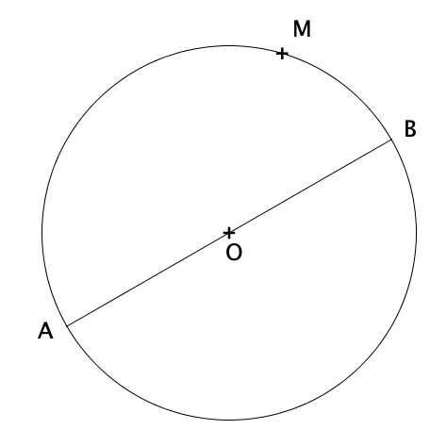
Vidéo https://youtu.be/D3n8aYsSQLA

Soit $O$ le milieu du segment [$AB$].
On a :
$$\vec{MA}.\vec{MB}=0$$
$⟺\left(\vec{MO}+\vec{OA}\right).\left(\vec{MO}+\vec{OB}\right)=0$
Comme $O$ est le milieu de [$AB$], on a : $\vec{OB}=-\vec{OA}$
Soit :
$$\left(\vec{MO}+\vec{OA}\right).\left(\vec{MO}-\vec{OA}\right)=0$$
$⟺{\vec{MO}}^{2}-{\vec{OA}}^{2}=0$ car $\left(\vec{u}+\vec{v}\right).\left(\vec{u}-\vec{v}\right)={\vec{u}}^{2}-{\vec{v}}^{2}$
$$⟺{MO}^{2}-{OA}^{2}=0$$

Soit : ${MO}^{2}={OA}^{2}$ soit encore $MO=OA$.
$M$ appartient donc au cercle de centre $O$ et de rayon $OA$, c’est-à-dire le cercle de diamètre [$AB$].

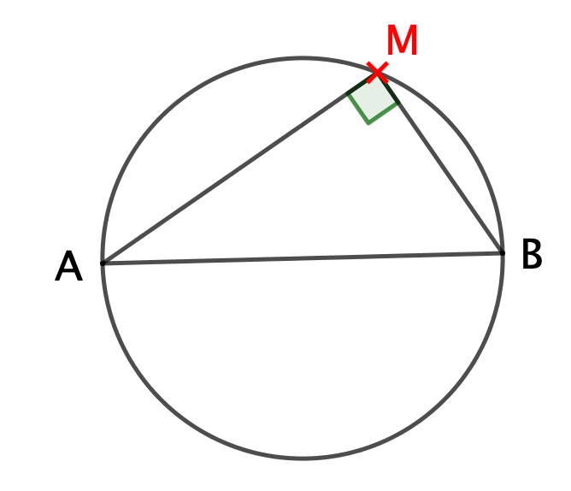
Comme $\vec{MA}.\vec{MB}=0$, les vecteurs $\vec{MA}$ et $\vec{MB}$ sont orthogonaux.
L’ensemble des points $M$ tel que le triangle $ABM$ soit rectangle en $M$ est donc le cercle de diamètre [$AB$].

Méthode : Appliquer l’égalité $\vec{MA}.\vec{MB}=0$

Vidéo https://youtu.be/bUARS-dthLM

On donne deux points $A$ et B$.$
Représenter l’ensemble des points $P$, tel que : $PB^{2}=\vec{AB}.\vec{PB}$

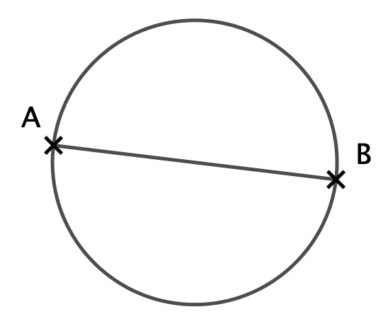
Correction
$$PB^{2}=\vec{AB}.\vec{PB}$$
$$PB^{2}-\vec{AB}.\vec{PB}=0$$
$$\vec{PB}.\vec{PB}-\vec{AB}.\vec{PB}=0$$
$$\vec{PB}.\left(\vec{PB}-\vec{AB}\right)=0$$
$\vec{PB}.\left(\vec{PB}+\vec{BA}\right)=0$
$\vec{PB}.\vec{PA}=0$, d’après la relation de Chasles.

L’ensemble des points $P$ est donc le cercle de diamètre [$AB$].

Partie 2 : Produit scalaire dans un repère orthonormé

Dans cette partie, le plan est muni d'un repère orthonormé $\left(O ;\vec{i} ,\vec{j}\right)$.

Propriété : Soit $\vec{u}\left(\begin{aligned}x \\ y\end{aligned}\right)$ et $\vec{v}\left(\begin{aligned}x' \\ y'\end{aligned}\right)$ deux vecteurs. On a : $\vec{u}.\vec{v}=xx^{'}+yy'$.

Méthode : Calculer un produit scalaire à l’aide des coordonnées (1)

Vidéo https://youtu.be/aOLRbG0IibY

Soit $\vec{u}\left(\begin{aligned}5 \\ -4\end{aligned}\right)$ et $\vec{v}\left(\begin{aligned}-3 \\ 7\end{aligned}\right)$ deux vecteurs. Calculer $\vec{u}.\vec{v}$

Correction
$$\vec{u}.\vec{v}=5×\left(-3\right)+\left(-4\right)×7=-15-28=-43$$

Méthode : Calculer un produit scalaire à l’aide des coordonnées (2)
Vidéo https://youtu.be/cTtV4DsoMLQ

On considère quatre points $A\left(\begin{aligned}2 \\ 1\end{aligned}\right)$, $B\left(\begin{aligned}5 \\ 3\end{aligned}\right)$, $C\left(\begin{aligned}1 \\ 4\end{aligned}\right)$ et $D\left(\begin{aligned}5 \\ -2\end{aligned}\right)$.
Démontrer que les droites ($AB$) et ($CD$) sont perpendiculaires.

Correction
- Calculons les coordonnées des vecteurs $\vec{AB}$ et $\vec{CD}$.
$\vec{AB}\left(\begin{aligned}5-2 \\ 3-1\end{aligned}\right)=\left(\begin{aligned}3 \\ 2\end{aligned}\right)$ et $\vec{CD}\left(\begin{aligned}5-1 \\ -2-4\end{aligned}\right)=\left(\begin{aligned}4 \\ -6\end{aligned}\right)$

- Calculons le produit scalaire des deux vecteurs :
$$\vec{AB}.\vec{CD}=3×4+2×\left(-6\right)=12-12=0$$

- Le produit scalaire est nul donc les vecteurs $\vec{AB}$ et $\vec{CD}$ sont orthogonaux.
Et donc, les droites ($AB$) et ($CD$) sont perpendiculaires.

Méthode : Appliquer plusieurs formules du produit scalaire
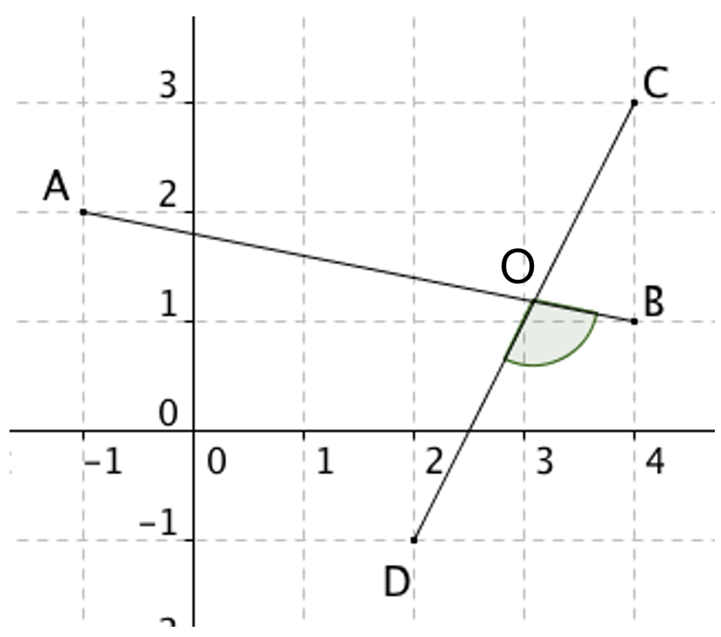
Vidéo https://youtu.be/Ok6dZG8WIL8

Calculer la mesure de l'angle $\hat{BOD}$ en calculant le produit scalaire $\vec{AB}.\vec{CD}$ de deux façons.
On pourra lire les coordonnées des points $A$, $B$, $C$ et $D$ dans le repère ci-contre.

Correction
● En calculant le produit scalaire $\vec{AB}.\vec{CD}$ avec la formule du cosinus, on a :
$$\vec{AB}.\vec{CD}=AB×CD×\cos\left(\hat{BOD}\right)$$
Or : $AB=\sqrt{5^{2}+1^{2}}=\sqrt{25+1}=\sqrt{26}$
$$CD=\sqrt{2^{2}+4^{2}}=\sqrt{4+16}=\sqrt{20}$$

Donc : $\vec{AB}.\vec{CD}=\sqrt{26}×\sqrt{20}×\cos\left(\hat{BOD}\right)$
$$=\sqrt{520}×\cos\left(\hat{BOD}\right)$$

● En calculant le produit scalaire $\vec{AB}.\vec{CD}$ avec la formule des coordonnées, on a :
$\vec{AB}\left(\begin{aligned}5 \\ -1\end{aligned}\right)$ et $\vec{CD}\left(\begin{aligned}-2 \\ -4\end{aligned}\right)$, donc :
$$\vec{AB}.\vec{CD}= 5×\left(-2\right)+\left(-1\right)×\left(–4\right)=-6$$

● On a ainsi : $\sqrt{520}×\cos\left(\hat{BOD}\right)=-6$
$\cos\left(\hat{BOD}\right)=-$ $\frac{6}{\sqrt{520}}$ $=-$ $\frac{6}{2\sqrt{130}}=-$ $\frac{3}{\sqrt{130}}$
Et donc : $\hat{BOD}≈105,3°$.

Hors du cadre de la classe, aucune reproduction, même partielle, autres que celles prévues à l'article L 122-5 du code de la propriété intellectuelle, ne peut être faite de ce site sans l'autorisation expresse de l'auteur.
www.maths-et-tiques.fr/index.php/mentions-legales

